CONVIVENCIA SANA
Taller para los niños más pequeños, sensibilizarlos ante la problemática de la violencia, Bullying u acoso escolar, acciones que los pequeños desde temprana edad lo toman de manera natural y no alcanzar a visualizar el daño que pueden llegar a causar a sus compañeros. Es de suma importancia trabajar en colaboración con padres de familia, maestros y alumnos ante la situación tan critica que está en la actualidad con este problema.
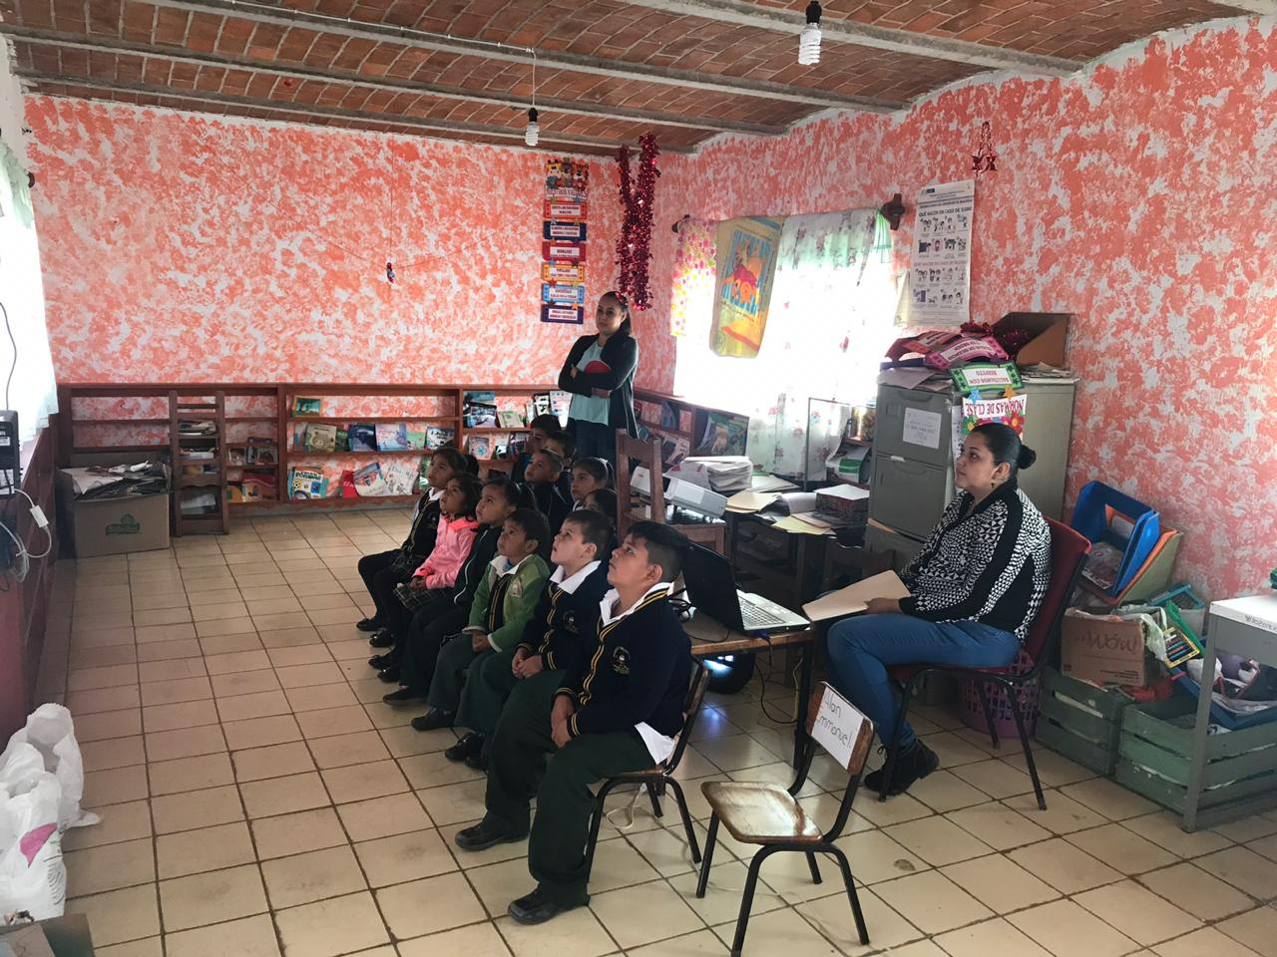
El objetivo de una sana convivencia es que valoremos a los demás y saber que en la escuela tenemos la oportunidad de dar a conocer los valores y costumbres, que aprendimos en nuestro hogar, y que con ellas podemos ser sujetos capaces de compartir con nuestros compañeros, sin utilizar la violencia.

